**Znanstveni naziv, Ime in Priimek, strokovni naziv**

Elektronski naslov

Navadni naslov

Sledijo podatki še za ostale avtorje. V kolikor ima več avtorjev enak naslov, se le tega navede pri zadnjem avtorju. Uporablja se slog »Odstavek«.

Znanstveni/strokovni članek UDK

Naslov članka – v slovenščini

Paper Title – v angleščini

POVZETEK

Tukaj je mesto za povzetek članka v slovenskem jeziku. Povzetek naj obsega od 120 do 180 besed.

Ključne besede: od 3 do 6 besed

summary

Tukaj je mesto za povzetek članka v angleškem jeziku. Povzetek naj obsega od 120 do 180 besed.

Key words: from 3 to 6 words

Za naslova POVZETEK in SUMMARY se uporablja slog »Povzetek«, za besedili povzetka pa slog »Odstavek«.

1. UVOD

Za naslove poglavij (1 nivo) se uporablja slog »Poglavje 1«, za besedilo članka pa slog »Odstavek« (lahko tudi sloga »Odstavek_Krepko« ali »Odstavek_Italic«).

Članki morajo biti napisani v Microsoft Word programu, v enaki obliki kot je obstoječa predloga. Robovi strani levo, desno in spodaj morajo biti nastavljeni na 2 cm, rob zgoraj na 2,5 cm. Velikost strani mora biti A4. Osnovno besedilo mora biti Arial, font 12, besedilo mora biti obojestransko poravnano in v enem stolpcu. V celotnem dokumentu uporabite razmik 1,5 pt med vrsticami, brez razmikov vrstic za posameznim odstavkom. Naslovi poglavij (1 nivo) morajo biti napisani z VELIKIMI ČRKAMI, velikost črk 12, slog pisave Arial, ‘Krepko’, levo poravnano in oštevilčeno.

1. Naslov poglavja

Citirana dela naj bodo navedena v oglatih oklepajih in sicer [priimek prvega avtorja ali kratica ustanove, leto objave]. Ob sklicevanju na več del hkrati, to zgleda takole: ([priimek1, leto1], [priimek2, leto2], [priimek3, leto3],…). Primer avtomatskega citiranja: [Psycharis, 1970]

* 1. Naslov podpoglavja

Za naslove podpoglavij (2 nivo) se uporablja slog »Poglavje 2«.

Naslovi podpoglavij (2 nivo) morajo biti napisani z malimi črkami, velikost črt 12, slog pisave Arial, ‘Krepko’, levo poravnano in oštevilčeno.

* + 1. Naslov pod-podpoglavja

Za naslove podpoglavij (3 nivo) se uporablja slog »Poglavje 3«.

Naslovi pod-pod poglavij (3 nivo) morajo biti napisani z malimi črkami, velikost črt 12, slog pisave Arial, ‘Krepko’, levo poravnano in oštevilčeno.

1. Naslov poglavja
   1. Slike, tabele in enačbe

Slike (fotografije in grafi), preglednice, enačbe in reference morajo biti zaporedno oštevilčene. Razporejene morajo biti po vrstnem redu v prispevku. Slike morajo biti primerne ločljivosti za tisk v zborniku. Pomen slike mora biti obrazložen v podnapisu slike.

Slika, ki zaseda en stolpec, lahko v širino meri največ 9 cm, višina pa je poljubna.

1. Tukaj je mesto za opis slike.

Za opis slike se uporablja slog »Slika«.

Slika, ki zaseda dva stolpce, lahko v širino meri največ 18,5 cm, višina pa je poljubna.

1. Tukaj je mesto za opis slike.

Preglednica, ki zaseda dva stolpce, lahko v širino meri največ 18,5 cm, višina pa je poljubna. Za vsebino tabele se uporablja slog »Preglednica-vsebina« (lahko tudi sloga »Preglednica-vsebina-Italic« ali »Preglednica-vsebina-Krepko«).

|  |  |  |  |
| --- | --- | --- | --- |
| Prvi stolpec |  | Tretji stolpec |  |
|  | Druga vrstica |  |  |
|  |  |  |  |

1. Tukaj je mesto za opis preglednice.

Za opis preglednice se uporablja slog »Preglednica-opis«.

Enačbe morajo biti na desnem robu označene z zaporedno številko v okroglem oklepaju. Kot decimalno ločilo je treba uporabljati vejico. Priporočamo uporabo orodja 'Equation' v Word-u.

${\left(x+a\right)}^{n}=\sum_{k=0}^{n}{\left({n \atop k}\right)x^{k}a^{n-k}}$ (1)

Za pisanje enačb se uporablja slog »Enačba«.

1. sklep

Tukaj je mesto za besedilo sklepa.

1. ZAHVALA

Tukaj je mesto za besedilo zahvale.

Zahvala je neobvezna.

1. LITERATURA

V poglavju LITERATURA so uporabljena in citirana dela razvrščena po abecednem redu priimkov prvih avtorjev ali kraticah ustanov in opisana z naslednjimi podatki:

**Revije**: priimek, začetnica imena prvega avtorja, priimki in začetnice imen drugih avtorjev, naslov dela, ime revije, letnik, številka, strani od do, leto objave.

**Zborniki**: priimek, začetnica imena prvega avtorja, priimki in začetnice imen drugih avtorjev (namesto podatkov o avtorjih lahko tudi kratica ustanove, naziv ustanove), naslov dela, naziv sestanka, organizator, kraj in datum sestanka, strani od do, leto objave.

**Knjige**: priimek, začetnica imena prvega avtorja, priimki in začetnice imen drugih avtorjev, naslov dela, založba, leto objave.

**Raziskovalna poročila**: priimek, začetnica imena prvega avtorja, priimki in začetnice imen drugih avtorjev (namesto podatkov o avtorjih lahko tudi kratica ustanove, naziv ustanove), naslov dela, vrsta poročila, naročnik, oznaka pogodbe, leto objave.

**Standardi**: kratica ustanove (npr. SIST), oznaka standarda in naslov, izdajatelj, leto objave.

**Arhivi**: priimek, začetnica imena prvega avtorja, priimki in začetnice imen drugih avtorjev (namesto podatkov o avtorjih lahko tudi kratica ustanove, naziv ustanove), kratek opis npr. zasebni arhiv, leto vpogleda.

**Spletni viri**: kratica oz. naziv ustanove, spletna stran, podatki o ustanovi, leto vpogleda.

V primeru, da sta dve deli istega avtorja ali ustanove objavljeni v istem letu, se pri letnicah (tako v poglavju Literatura kot v sklicu) doda še oznake a, b, c itn.

Dela istega prvega avtorja ali ustanove je potrebno razvrstiti od najstarejšega do najnovejšega.

Za avtomatsko navajanje literature priporočamo uporabo orodja Mendeley Cite. Za pravilno oblikovanje citiranja in literature je potrebno v Mendeley-u uporabiti stil citiranja: Gradbeni vestnik - 2022. To se naredi tako, da pod zavihkom "Citation Style" najprej izberete "Select another style...", nato kliknete "Add custom syle" ter prilepite sledeči url naslov: <https://csl.mendeley.com/styles/463811501/GradbeniVestnik2022>. S klikom na "Update citation style" se stil navajanja literature ustrezno spremeni. Postopek namestitve lahko vidite na spodnji sliki.

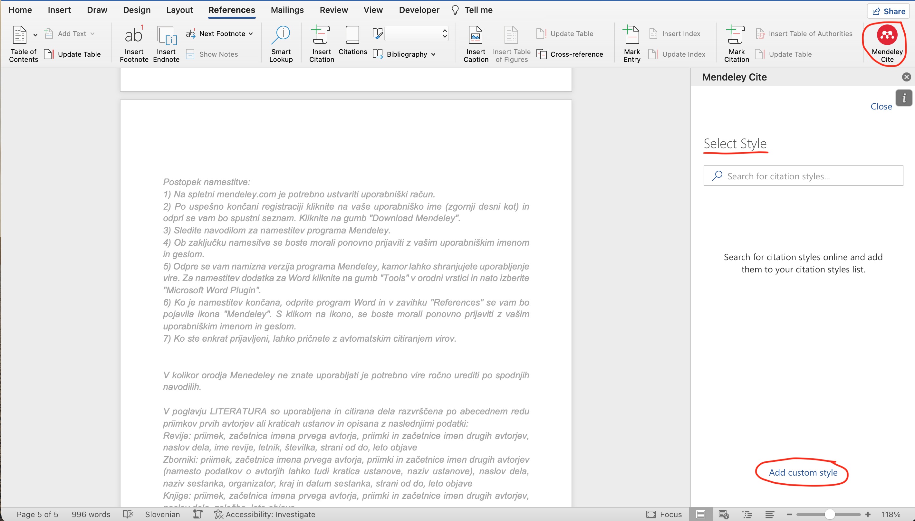

Primer avtomatskega navajanja literature z uporabo orodja Mendeley Cite:

Psycharis, I. N., Mouzakis, H. P., Shear resistance of pinned connections of precast members to monotonic and cyclic loading, Engineering Structures, 41, 413–427, https://doi.org/10.1016/J.ENGSTRUCT.2012.03.051, 1970.

Program Mendeley Cite vam omogoča preprosto vztavljanje virov in literature v vaš Wordov dokument. Za pravilno delovanje programa potrebujete naloženo tako namizno aplikacijo Mendeley kot tudi dodatek za program Word.

Program je brezplačen in je dostopen na spletni strani: <https://www.mendeley.com>

Postopek namestitve:

1) Na spletni mendeley.com je potrebno ustvariti uporabniški račun.

2) Po uspešno končani registraciji kliknite na vaše uporabniško ime (zgornji desni kot) in odprl se vam bo spustni seznam. Kliknite na gumb "Download Mendeley".

3) Sledite navodilom za namestitev programa Mendeley.

4) Ob zaključku namesitve se boste morali ponovno prijaviti z vašim uporabniškim imenom in geslom.

5) Odpre se vam namizna verzija programa Mendeley, kamor lahko shranjujete uporabljenje vire. Za namestitev dodatka za Word kliknite na gumb "Tools" v orodni vrstici in nato izberite "Microsoft Word Plugin". Postopek prikazuje spodnja slika.

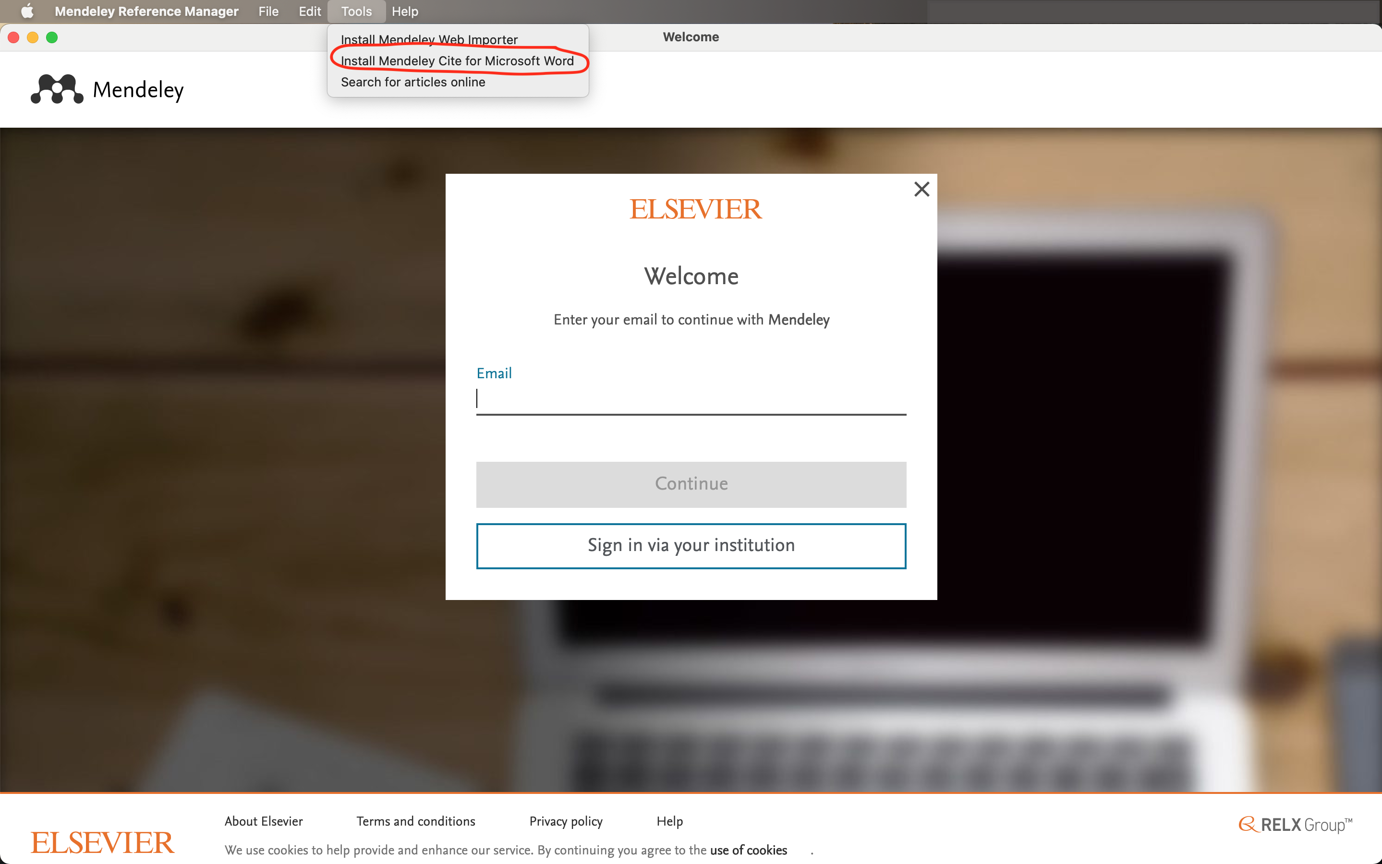

6) Ko je namestitev končana, odprite program Word in v zavihku "References" se vam bo pojavila ikona "Mendeley". S klikom na ikono, se boste morali ponovno prijaviti z vašim uporabniškim imenom in geslom. Gletej spodnjo sliko.

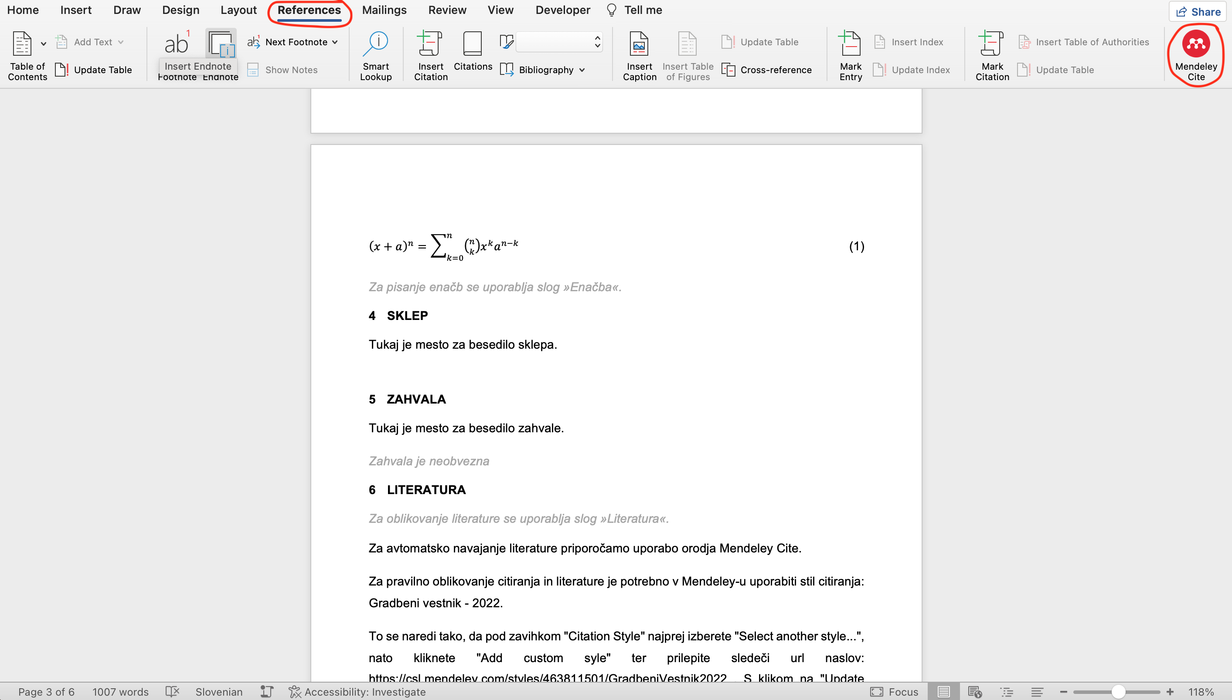

7) Ko ste enkrat prijavljeni, lahko pričnete z avtomatskim citiranjem virov.

V kolikor orodja Mendeley ne znate uporabljati je potrebno vire urediti ročno.